รายงานการปฏิบัติราชการประจำเดือน มิถุนายน 2569
ประจำปีงบประมาณ พ.ศ. 2569
ส.ทท.3 กก.2 บก.ทท.2

1. งานอำนวยการ/ธุรการ
- วันที่ 3 มิ.ย. 2569 ร่วมพิธีทำบุญตักบาตร ถวายพระราชกุศล เนื่องในโอกาสพระราชพิธีมหามงคลเฉลิมพระชนพรรษา 4 รอบ สมเด็จพระนางฯ พระบรมราชินี ณ หอประชุมนันทพัฒน์ ศูนย์ราชการจังหวัดน่าน
- วันที่ 3 มิ.ย. 2569 ร่วมกิจกรรมจิตอาสาบำเพ็ญสาธารณะประโยชน์ เนื่องในวันเฉลิมพระชนมพรรษาครบ 4 รอบ สมเด็จพระนางเจ้าสุทิดา พัชรสุธาพิมลลักษณพระบรมราชินี ณ บริเวณหนองน้ำครก ต.ม่วงตึ๊ด อ.ภูเพียง จ.น่าน
- วันที่ 3 มิ.ย. 2569 ร่วมพิธีจุดเทียนถวายพระพรชัยมงคลเนื่องในโอกาสพระราชพิธีมหามงคลเฉลิมพระชนมพรรษา 4 รอบ สมเด็จพระนางเจ้าฯ พระบรมราชินี ณ หอประชุมนันทพัฒน์ ศูนย์ราชการจังหวัดน่าน
- วันที่ 3 มิ.ย. 2569 ร่วมพิธีจุดเทียนถวายพระพรชัยมงคลเนื่องในโอกาสพระราชพิธีมหามงคลเฉลิมพระชนมพรรษา 4 รอบ สมเด็จพระนางเจ้าฯ พระบรมราชินี ณ ศูนย์ประชุมและแสดงศิลปะวัฒนธรรมล้านนาตะวันออกและกลุ่มประเทศ GMS จังหวัดแพร่
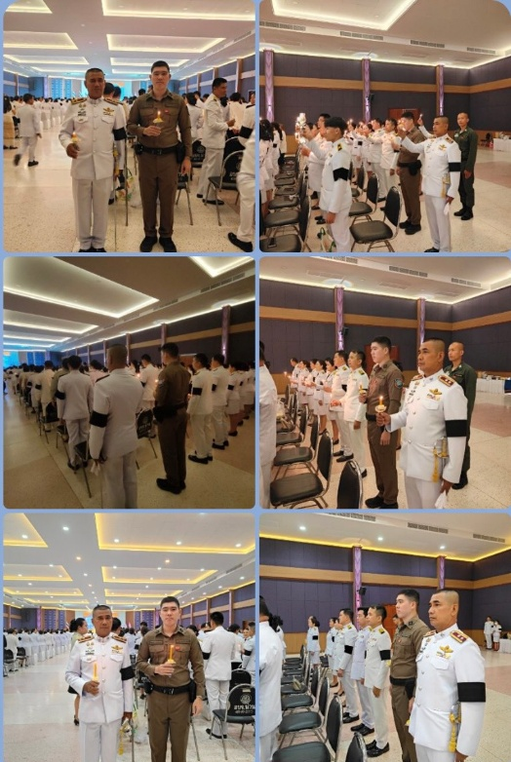
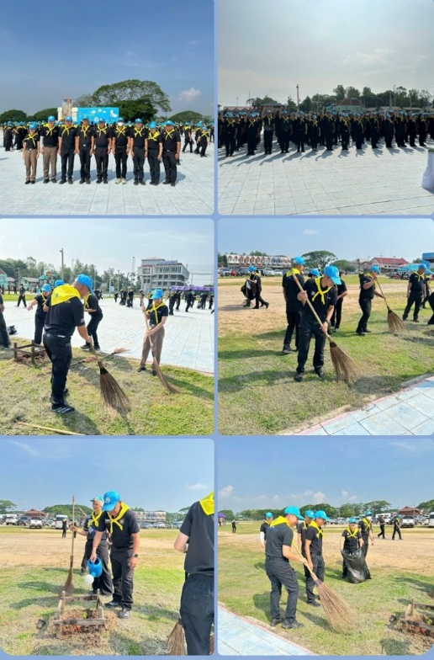
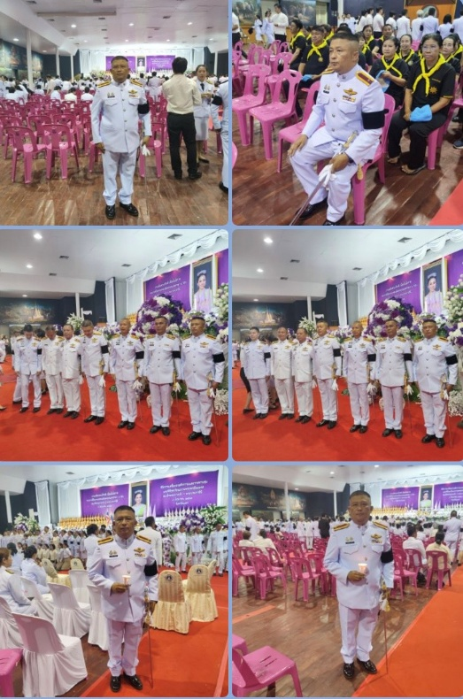

ข้อมูล ณ วันที่ 7 กรกฎาคม 2569

2. งานป้องกันปราบปราม
- ออกอำนวยความสะดวก และรักษาความปลอดภัย แก่นักท่องเที่ยวตามจุดบริการต่างๆ ตลอดจนสถานที่ท่องเที่ยวสำคัญในพื้นที่รับผิดชอบ จ.น่าน – จ.แพร่


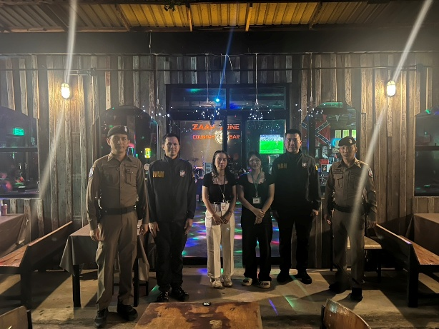

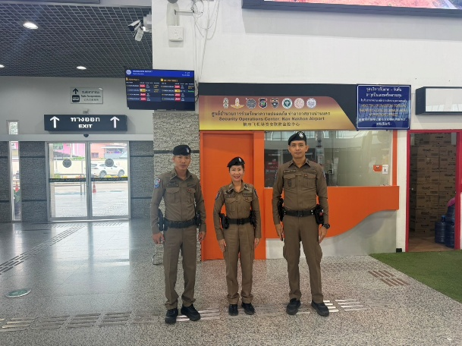

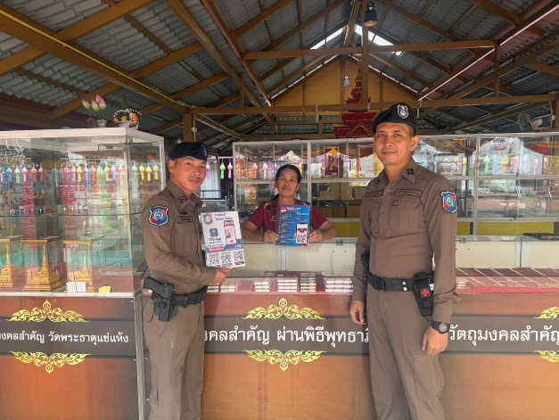
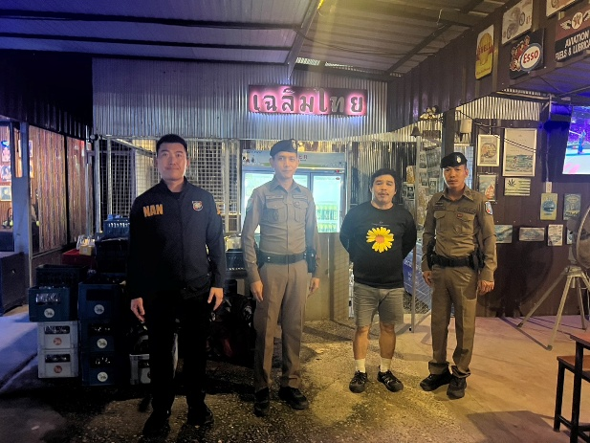




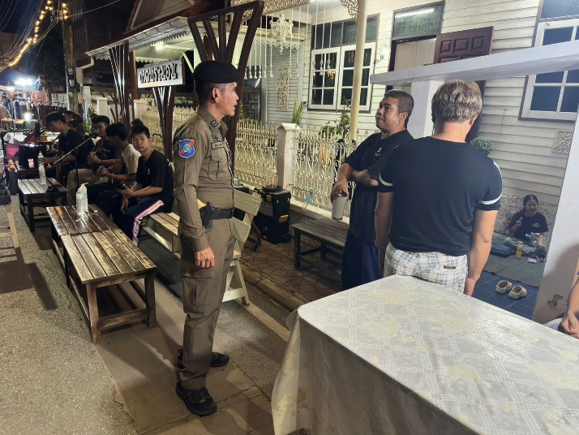


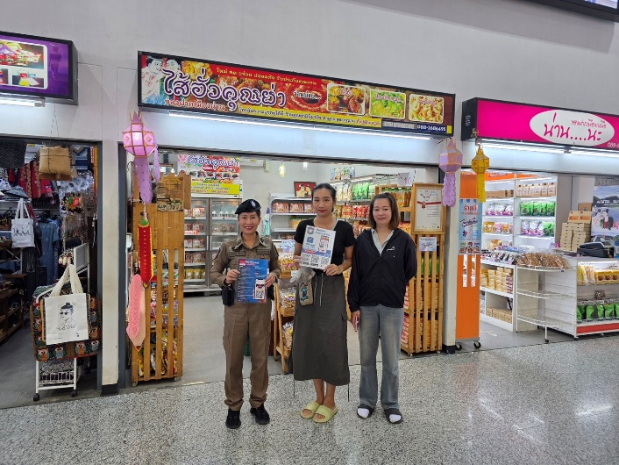
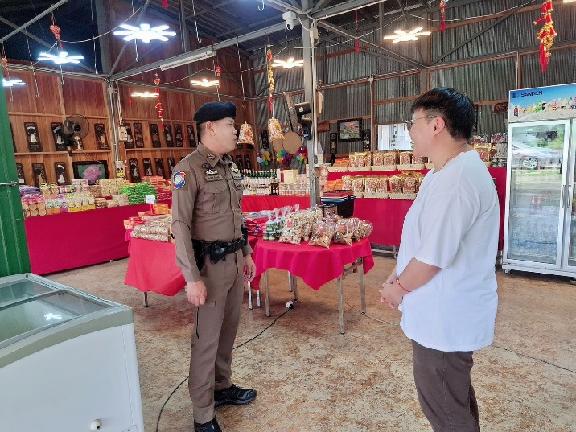

3. งานสืบสวน
- จับกุมผู้กระทำความผิดเกี่ยวกับ อาวุธปืนและเครื่องกระสุน และทำการสืบสวนจับกุมบุคคลตามหมายจับคดีอาญาต่าง ๆ
- ระดมกวาดล้างเป้าหมายชาวต่างชาติที่กระทำความผิด ในห้วงระหว่างวันที่ 7 - 10 มิถุนายน 2569
